* **チーム：Hチーム**
* **ゲームタイトル：connection limit**
* **ゲームの概要：パズルゲーム**
* **ゲームの操作説明：**

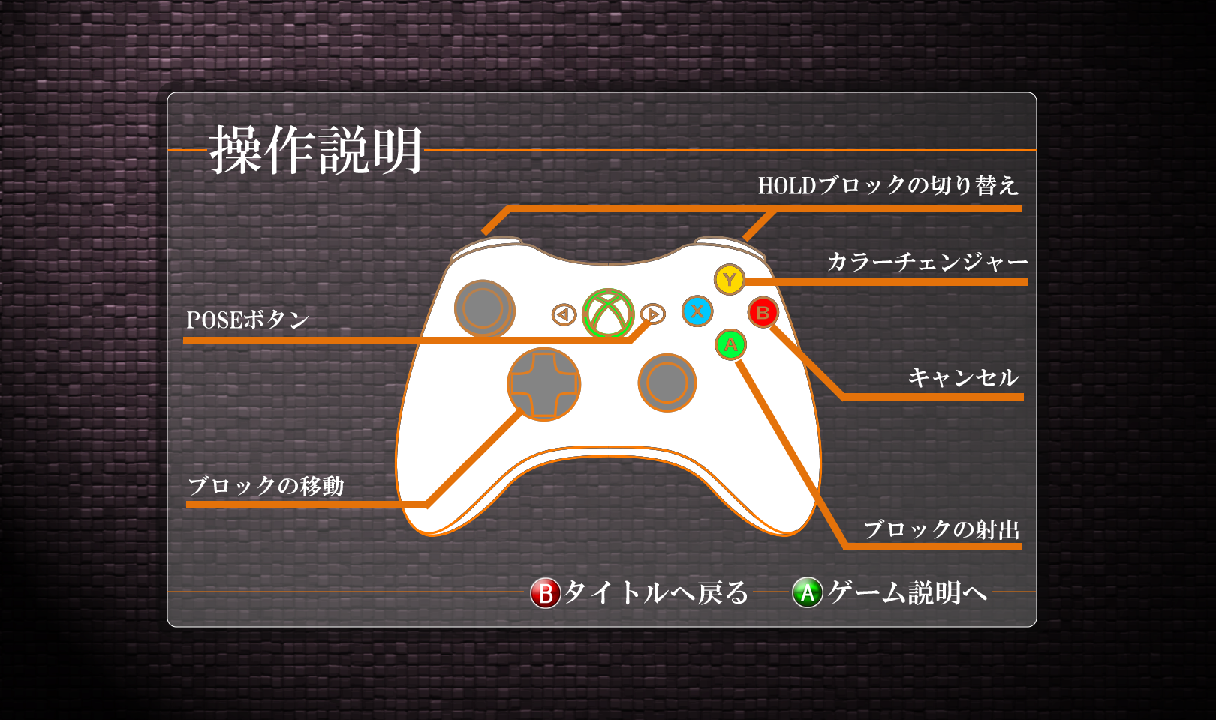

* **制作での反省点：**

・企画分野

「企画は早めに合格をもらって速めの行動が取れたらよかった。」

「ガントチャートの作成が遅れることでスケジュールがかなり遅れたため、しっかりと各分野と連絡を取りながら作成すべきであった」

「欠席で作品の状態がわからなくなる。体調管理と個人的なスケジュールの管理に気をつけるべきだった」

・プログラム分野

「本格的に制作作業に入ったのは夏休みがおわった9月ごろからで、死ぬかと思った。

かかる負担が凄まじかったのでもっと早い段階から作業すべきだった。」

・デザイン分野

「このゲームでは3Dを使用しなかったが、2Dだから楽ということもないので作業開始はおはやめに」

* **後輩へのアドバイス：**

・共通

「出席はすること、特に成果物に自信がないならなおさら注意すること」

「単位はしっかりと取得しておくこと、3年では制作以外の作業も増えるので自身の単位については把握しておく」

・企画分野

「このチームは、企画の人が多いので成果物をしっかリ用意できるようにしとくといいよ」

「制作に出席できない場合は欠席、遅刻どちらにおいても連絡すること。連絡がない人はいない者と判断すること。」

「知識がないからといって出来ないではなく、新しいことに挑戦していくことが大事!」

・プログラム分野

「ここの班は人がかなり減って4月ごろに比べて半分くらいにまで減ってしまっていた。

製作スケジュールがもし全員いる前提で組まれていたら個々の班は崩壊していたと思うので来ない奴はさっさと切るべきだと痛感したので気をつけて欲しい。」

・デザイン分野

「他分野との協調が大事です。プログラム分野、企画分野の人に小まめにチェックしてもらいしっかり話し合いましょう。

夏休みに予定を立てても絶対何も進みません、夏休みをガントチャートから削除しておいたほうがいいです。夏休みに予定を組みたいなら実際にコマ目にまりましょう」